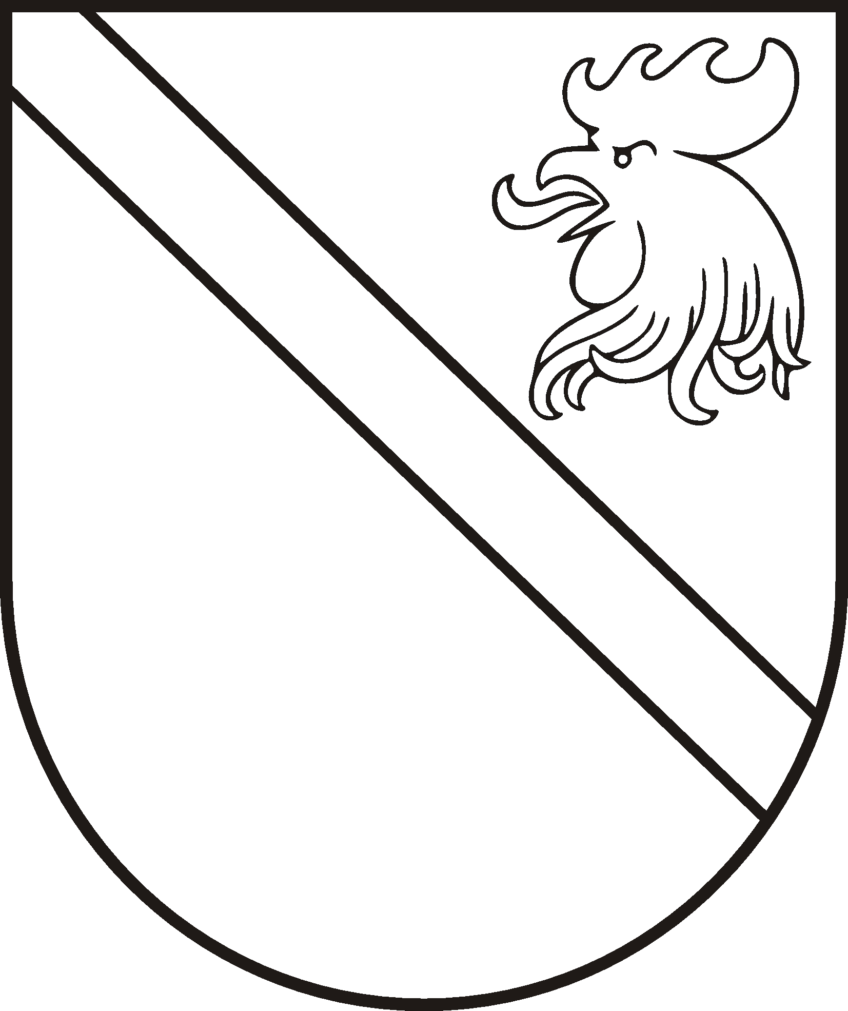
MADONAS NOVADA PAŠVALDĪBA
Reģ. Nr. 90000054572
Saieta laukums 1, Madona, Madonas novads, LV-4801
tel. 64860090, fakss 64860079, e-pasts: dome@madona.lv

APSTIPRINĀTI
Ar 2012.gada 29.novembra domes sēdes
lēmumu (protokols Nr.25;60.p.)

MADONAS NOVADA PAŠVALDĪBAS SAISTOŠIE NOTEIKUMI Nr.26
Par kārtību, kādā tiek izsniegta atļauja vīna, raudzēto dzērienu vai pārējo alkoholisko dzērienu ražošanai Madonas novadā
Madonā

Izdoti saskaņā ar Alkoholisko dzērienu aprites likuma
8.panta otro daļu
2012.gada29.novembrī
I. Vispārīgie jautājumi
1. Saistošie noteikumi (turpmāk - noteikumi) nosaka kārtību, kādā Madonas novada pašvaldībā tiek izsniegta atļauja pašu ražotā vīna, raudzēto dzērienu vai pārējo alkoholisko dzērienu ražošanai no savā īpašumā vai valdījumā esošajos dārzos un dravās iegūtajiem produktiem vai savvaļā augošiem augiem, neizmantojot spirtu vai citu saražotos alkoholiskos dzērienus.
2. Atļauju vīna, raudzēto dzērienu vai pārējo alkoholisko dzērienu ražošanai Madonas novadā (turpmāk - Atļauja) izsniedz Madonas novada pašvaldības izpilddirektors (turpmāk - Izpilddirektors). Atļaujas paraugs pievienots saistošo noteikumu Pielikumā Nr.1.
II. Pieteikuma iesniegšanas kārtība un atļaujas izsniegšana
3. Lai saņemtu Atļauju, komersantam jāiesniedz iesniegums, kurā norādīts:
3.1. komersanta nosaukums, nodokļu maksātāja reģistrācijas numurs un juridiskā adrese;
3.2. saražojamo alkoholisko dzērienu sortiments un apjoms, un/vai absolūtā alkohola daudzums;
3.3. ražošanas vieta (adrese).
4. Papildus iesniegumam jāpievieno šādi dokumenti:
4.1. komersanta reģistrācijas apliecības kopija;
4.2. ražošanas vietas lietošanas tiesību apliecinoša dokumenta kopija;
4.3. ražošanas vietas tehniskās inventarizācijas kopija.
5. Izpilddirektors izskata pieteikumu Atļaujas saņemšanai un Administratīvā procesa likuma noteiktajā kārtībā pieņem lēmumu par Atļaujas izsniegšanu vai atteikumu izsniegt Atļauju.
6. Atļauja tiek izsniegta bez maksas uz pieprasīto laiku, bet ne ilgāku par vienu gadu.
7. Izpilddirektors atsaka izsniegt Atļauju, ja:
7.1. komersants nav iesniedzis visus saistošo noteikumu 3.un 4.punktā minētos dokumentus;
7.2. komersants atļaujas saņemšanai sniedzis nepatiesas ziņas;
7.3. ražošanu plānots veikt vietā, kas nav pielāgota (nav nodrošināta atbilstoša ventilācija, atkritumu savākšana, kanalizācijas novadīšana u.tml.) un neatbilst tās izmantošanas mērķim;
7.4. ražošanu plānots uzsākt vietā, kas atrodas:
7.4.1. izglītības iestāžu, kultūras iestāžu un ārstniecības iestāžu, policijas ēkās un to teritorijā;
7.4.2. ēkās, kurās atrodas valsts vai pašvaldības iestādes;
7.4.3. daudzdzīvokļu (divdzīvokļu vai vairākdzīvokļu) mājā;
7.5. alkoholisko dzērienu ražošana norādītajā vietā būtiski apdraud sabiedrisko kārtību un citu personu tiesību aizsardzību.
III. Atļaujas atcelšana
8. Izpilddirektors ar motivētu lēmumu ir tiesīgs atcelt izsniegto atļauju, ja:
8.1. komersants atļaujas saņemšanai sniedzis nepatiesas ziņas;
8.2. izbeigta attiecīgā ražošana Atļaujā norādītajā vietā;
8.3. alkoholisko dzērienu ražošana norādītajā vietā būtiski apdraud sabiedrisko kārtību un citu personu tiesību aizsardzību.
9. Lēmumu par Atļaujas atcelšanu Izpilddirektors pieņem viena mēneša laikā no 7.punktā minēto apstākļu konstatēšanas un par to rakstveidā nekavējoties paziņo Atļaujas saņēmējam.
IV. Noslēguma noteikumi
10. Izpilddirektora izdoto administratīvo aktu vai faktisko rīcību var apstrīdēt Madonas novada pašvaldības administratīvo aktu strīdu komisijā Administratīvā procesa likuma noteiktajā kārtībā.
11. Saistošie noteikumi publicējami pašvaldības informatīvajā izdevumā “ Madonas novada vēstnesis” un stājas spēkā nākamajā dienā pēc to publicēšanas.

Domes priekšsēdētājs A.Ceļapīters

Pielikums Nr.1
Madonas novada pašvaldības 29.11.2012.
Saistošajiem noteikumiem Nr.26

MADONAS NOVADA PAŠVALDĪBA
Reģ. Nr. 90000054572
Saieta laukums 1, Madona, Madonas novads, LV-4801
tel. 64860090, fakss 64860079, e-pasts: dome@madona.lv

ATĻAUJA
VĪNA, RAUDZĒTO DZĒRIENU VAI PĀRĒJO ALKOHOLISKO DZĒRIENU RAŽOŠANAI
Madonā

2012.gada _____________ Nr.___________

Madonas novada pašvaldības izpilddirektors izsniedz atļauju:

Komersanta nosaukums:

Komersanta juridiskā adrese:

Komersanta reģistrācijas apliecības Nr.:

Ražošanas vieta:

Ražošanas veids:

Atļauja derīga:

Atļauja izsniegta saskaņā ar Madonas novada pašvaldības 2012.gada _______ saistošo noteikumu Nr.____ “ Par kārtību, kādā tiek izsniegta atļauja vīna, raudzēto dzērienu vai pārējo alkoholisko dzērienu ražošanai” 5. un 6.punktu.
Atļaujas saņēmējs ir atbildīgs par Latvijas Republikas normatīvo aktu ievērošanu.
Atļauja derīga, uzrādot personu apliecinošu dokumentu vai Uzņēmumu reģistra izsniegtu reģistrācijas apliecību.

Madonas novada pašvaldības
izpildirektors /V.Uzvārds/

z.v.

Domes priekšsēdētājs A.Ceļapīters
Pielikums
29.11.2012.
Madonas novada pašvaldības
saistošajiem noteikumiem Nr. 26

PASKAIDROJUMA RAKSTS
Madonas novada pašvaldības saistošajiem noteikumiem Nr.26
“ Par kārtību, kādā tiek izsniegta atļauja vīna, raudzēto dzērienu vai pārējo
alkoholisko dzērienu ražošanai”

Paskaidrojuma raksta sadaļas | Norādāmā informācija
1. Projekta nepieciešamības pamatojums | Alkoholisko dzērienu aprites likuma 8.pants nosaka vietējās pašvaldības tiesības alkoholisko dzērienu apritē. Ja vietējā pašvaldība izdod atļauju vīna, raudzēto dzērienu vai pārējo alkoholisko dzērienu ražošanai attiecīgās pašvaldības teritorijā, tā izdod saistošos noteikumus, kuros nosaka kārtību, kādā komersants ir tiesīgs saņemt minēto atļauju.  Līdz šim šāda kārtība ar saistošajiem noteikumiem nav nav noteikta.
2. Īss projekta satura izklāsts | Tiesiskais regulējums - Alkoholisko dzērienu aprites likuma 8.panta (2) daļa, 3.panta (1³) daļa. Noteikumi nosaka kārtību, kādā Madonas novada pašvaldībā tiek izsniegta atļauja pašu ražotā vīna, raudzēto dzērienu vai pārējo alkoholisko dzērienu ražošanai no savā īpašumā vai valdījumā esošajos dārzos un dravās iegūtajiem produktiem vai savvaļā augošiem augiem, neizmantojot spirtu vai citu saražotos alkoholiskos dzērienus.
3. Informācija par plānoto projekta ietekmi uz pašvaldības budžetu | Nav tiešas ietekmes uz pašvaldības budžetu.
4. Informācija par plānoto projekta ietekmi uz uzņēmējdarbības vidi pašvaldības teritorijā | Saistošie noteikumi nerada tiešu ietekmi uz uzņēmējdarbības vidi pašvaldības teritorijā.
5. Informācija par administratīvajām procedūrām | Komersants var griezties saistošo noteikumu piemērošanā Madonas novada pašvaldībā.
6. Informācija par konsultācijām ar privātpersonām | Konsultācijas nav notikušas.

Domes priekšsēdētājs A.Ceļapīters

